**LAPORAN TUGAS PRAKTIKUM**

**PENGEMBANGAN APLIKASI WEB**

**TP MODUL 2**



|  |
| --- |
| **Disusun Oleh:**  Nama: Ronggo Widjoyo  NIM: 220411100061  Kelas: PAW C  **Dosen Pengampu:**  Nama: Moch. Kautsar Sophan S.Kom., M.MT.  NIP: 19770713 200212 1 004  **Asisten Praktikum:**  Nama: M. Hoiruttomim  NIM: 210411100162 |

**PRODI TEKNIK INFORMATIKA**

**JURUSAN TEKNIK INFORMATIKA  
FAKULTAS TEKNIK**

**UNIVERSITAS TRUNOJOYO MADURA**

**2023**

1. **Code Program**

|  |
| --- |
| 1. $genap = 10; 2. $ganjilPrima = 37; 3. $ganjil = 25; 4. function prima($n) { 5. $simpan= 0; 6. if ($n <= 1) { 7. return false; 8. } 9. for ($i = 1; $i <= $n; $i++) { 10. if ($n % $i == 0){ 11. $simpan++; 12. } 13. if ($simpan == 2) { 14. return True; 15. } 16. } 17. } 18. if ($genap % 2 == 0){ 19. echo "$genap adalah bilangan Genap<br>"; 20. } 21. if ($ganjil % 2 == 1){ 22. echo "$ganjil adalah bilangan Ganjil<br>"; 23. } 24. if ($ganjilPrima % 2 != 0 and prima($ganjilPrima)){ 25. echo "$ganjilPrima adalah bilangan Ganjil Prima<br>"; 26. } |

**Penjelasan Code Program:**

**Hasil Running Program:**



1. **Code Program**

|  |
| --- |
| 1. $saldoRekA = '100000'; 2. $saldoRekB = '15000'; 3. function transaksi($saldo){ 4. $saldo = intval($saldo); 5. $harga_melon = 5000; 6. $harga_jeruk = 10000; 7. $harga_semangka = 15000; 8. if ($saldo >= $harga_melon){ 9. $saldo -= $harga_melon; 10. echo "Saya membeli 1 melon dengan harga 5000 sisa saldo saya adalah = $saldo<p>"; 11. if ($saldo >= $harga_jeruk){ 12. $saldo -= $harga_jeruk; 13. echo "Saya membeli 1 jeruk dengan harga 10000 sisa saldo saya adalah = $saldo<p>"; 14. if ($saldo >= $harga_jeruk){ 15. $saldo -= $harga_semangka; 16. echo "Saya membeli 1 semangka dengan harga 15000 sisa saldo saya adalah = $saldo<p>"; 17. echo "<h3>Jumlah total buah yang sudah terbeli yaitu = 30000 dan uang sisa adalah $saldo </h3>"; 18. } else{ 19. echo "Saldo tidak cukup, saldo Anda adalah : $saldo"; 20. } 21. } else{ 22. echo "Saldo tidak cukup, saldo Anda adalah : $saldo"; 23. } 24. } else{ 25. echo "Saldo tidak cukup, saldo Anda adalah : $saldo"; 26. } 27. } 28. echo "<h2>Total saldo saya adalah $saldoRekA</h2><p>"; 29. transaksi($saldoRekA); 30. echo "<h2>Total saldo saya adalah $saldoRekB</h2><p>"; 31. transaksi($saldoRekB); |

**Penjelasan Code Program:**

**Hasil Running Program:**

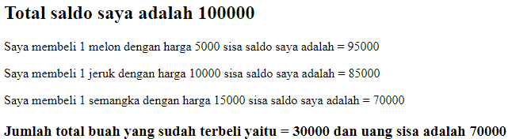

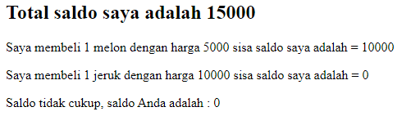

1. **Code Program**

|  |
| --- |
| 1. echo "<p><table border=1> 2. <th>No</th> 3. <th>Nama Komputer</th> 4. <th>Ram</th> 5. <th>OS</th> 6. <th>Processor</th> 7. <th>Storage</th> 8. <th>Kondisi</th>"; 9. for ($i=1; $i <= 10; $i++){ 10. echo "<tr> 11. <td>$i</td>"; 12. if ($i*2 % 2 == 0 and $i != 5){ 13. echo "<td>Client " . $i*2 . "</td> 14. <td>8 GB</td> 15. <td>Windows 10 home Single Language</td> 16. <td>8th Generation Intel Core i5</td>"; 17. if ($i*2 == 4 or $i*2 == 8){ 18. echo "<td>Failure</td> 19. <td>Tidak Aktif</td>"; 20. } else{ 21. echo "<td>HDD 1TB</td> 22. <td>Aktif</td>"; 23. } 24. }elseif ($i == 5){ 25. echo "<td>Client " . $i*2 . "</td> 26. <td>4 GB</td> 27. <td>Windows 7 Home Basic 64 Bit ISO</td> 28. <td>Core 2 Duo</td> 29. <td>HDD 256 GB</td> 30. <td>Tidak Layak</td>"; 31. } 32. echo "</tr>"; 33. } 34. echo "</table>"; |

**Penjelasan Code Program:**

**Hasil Running Program:**

